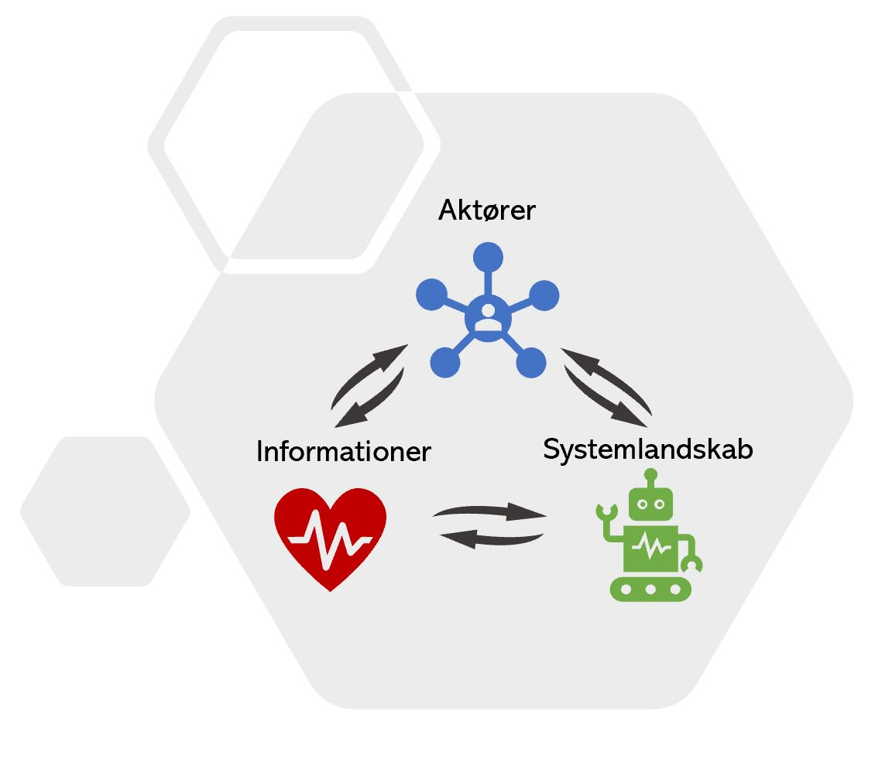

Målbillede for <projekt>
Systemsnitflader
<Forfatter>
<Dato>
Version: <0.1>
Status: <Draft / … / Godkendt>
Rammer for RSI målbilledeskabelon for it-arkitektur

Hvorfor lave et målbillede for it-arkitektur?
Målbilledets formål er at vise, hvordan den fremtidige løsning vil understøtte forretningen/klinikken. Det er derfor afgørende for løsningens succes, at projektet identificerer, hvilke arbejdsgange og aktører som systemet skal understøtte, hvilke data disse aktører har brug for i deres arbejdsgang, samt hvilket systemlandskab løsningen skal fungerer i, dvs. hvilke andre systemer løsningen snitflader har til?
Målbilledet har ligeledes den funktion, at det afgrænser projektet. I beskrivelsen af ovenstående tre elementer (arbejdsgange, data og systemlandskab) ligger også, at projektet afgrænser den fremtidige løsning, hvilket er vigtigt for etablering af scope for projektet.

Skal kunne forstås af alle
For at målbilledet kan komme projektet til gavn og anvendes som en stabil ramme for projektet skal det:
- Holdes på konceptuelt niveau for at danne en stabil ramme for projektet
- Kunne forstås af alle med kendskab til forretningsdomænet
- Kunne læses og forstås på kort tid
- Være selvforklarende

RITA finder i øvrigt alle punkter i nærværende målbilledeskabelon relevante at udfylde. Ikke desto mindre er det vigtigt for RITA, at målbilledet først og fremmest er et redskab for projektet, hvorfor det er op til det enkelte projekt at vurdere, hvilke punkter der skal udfyldes.

Vision, mål og arkitektur for løsningen
Det overordnede formål med dette målbillede er - med udgangspunkt i forretningens problem og behov – at illustrere, hvordan den fremtidige arkitektur skal understøtte de overordnede visioner og mål for projektet. Arkitekturen bør på et overordnet niveau beskrive de påtænkte forandringer i arbejdsgange, systemsammensætning, informationer og data-flows.

Rammer for projektgennemførslen
Målbilledet kan, efter udfærdigelse, tjene som en ramme for projektet, herunder den yderligere afklaring som finder sted i senere projektfaser. Detaljer, som afdækkes i analysefasen, fastholdes i henholdsvis løsningsarkitektur og kravspecifikation, og indarbejdes altså ikke i målbilledet. Kun hvis der ledelsesmæssigt besluttes ændringer til de overordnede rammer, skal målbilledet opdateres.
Indhold
1 Projektets eksistensberettigelse 4
1.1 Problem og baggrund 4
1.2 Projektets vision 4
2 Scope 5
2.1 Scope for løsningen 5
2.2 Vedtagne afgrænsninger 5
2.3 Løsningsmæssige sammenhænge til andre projekter 5
3 Målbillede 6
3.1 Forretningsarkitektur 6
3.2 Forretningsbegreber 6
3.3 Informationsarkitektur 7
3.4 Applikationsarkitektur 7
3.5 Teknologiarkitektur 8

Projektets eksistensberettigelse

Problem og baggrund
Beskriv her det problem, som projektet skal adressere. Problemformuleringen skal holdes i forretningens sprog. Beskrivelsen skal ikke indeholde mulige løsninger – fokus er at få beskrevet problemet. Kvantificer gerne en ønsket forbedring i forhold til nuværende tilstand hvis muligt.
Sammenfat ledelsesbeslutninger der allerede er taget indenfor området. Det kan være beslutninger fra økonomiaftale, RSI-kredsen, regionsrådet, etc.

Projektets vision
Beskriv her visionen for projektet. Visionen udtrykker det langsigtede mål, som måske indeholder flere projekter, som altså er uden for det konkrete projekts rækkevidde. Beskriv hvad ambitionsniveauet er for det konkrete projekt ift. forventede fremtidige projekter/faser.

Scope

Scope for den fremtidige løsning
- Ideelt opsættes en kortfattet opsummering af scope for projektets løsning, vel at mærke i forretningstermer – ikke i it-termer! Scope skal altså formuleres forretningsvendt, så styregruppen kan forholde sig til det. Hvilke forretningsevner skal løsningen tilvejebringe? Hvilken overordnet funktionalitet skal løsningen udbyde?
- Scope skal kun indeholde det, som er vigtigt for at forventningsafstemme med styregruppen. Scope for løsningen fungerer som input til projektets overordnede scope, som projektlederen dokumenterer i Projektgrundlaget.

Vedtagne afgrænsninger
- Løsningsmæssige emner der ikke er en del af indeværende projekts scope, men som forventes at komme i et efterfølgende projekt/fase.
- Løsningsmæssige emner der, fra starten, allerede er besluttet værende udenfor scope.

Løsningsmæssige sammenhænge til andre projekter
- Konkrete løsningsmæssige sammenhænge og leverancer til/fra projektet, f.eks. leverance af integrationssnitflade fra andet projekt.

Målbillede

Forretningsarkitektur
Forretningsevner
Beskriv hvilke overordnede forretningsevner, som løsningen skal tilvejebringe. Eksempler:
- Bedre deling af konkret data på tværs af regionerne.
- Kortere ventetid på diagnostiske billeder fra andre regioner.
- Nedsat risiko for fejlbehandling forårsaget af sammenblandede patientjournaler.

Forretningsområde
Kort beskrivelse af hvilke forretningsområder der er i scope. Eksempelvis specialer, fysiske afdelinger/hospitaler, (del-)forretningsprocesser, eller hvad der nu bedst beskriver, hvilken del af forretningen, der er i fokus for dette projekt.

Forretningsprocesser
Beskriv den ønskede forretningsproces/arbejdsgang. Gerne via et proces-diagram. Hvis det er optimering af eksisterende arbejdsgang, beskriv da kort hvor mål-processen adskiller sig fra den eksisterende.

Forretningsbegreber
Begreb | Definition
<Begreb> | Definition af de forretningsbegreber, som benyttes indenfor projektets område.

Informationsarkitektur
Informationsarkitekturen viser de vigtigste forretningsbegreber og deres indbyrdes sammenhænge. Diagrammet hjælper til at forstå forretningsdomænet og danner grundlaget for, hvordan informationer skal struktureres i it-systemerne, og hvor integrationer kan være nødvendige for at få sammenhængende informationer. Vis kun de begreber som er allervigtigst for projektet – hold det så simpelt som muligt. Diagrammet laves så vidt muligt ud fra FDA-modelreglerne.

Applikationsarkitektur
Centrale applikationer
Indsæt diagram som viser løsningens centrale applikationer inklusiv deres integrationer. På hver integration påsættes simpel label som indikerer hvad integrationen gør. Beskriv hvilket funktionelt ansvar hver applikation har, altså hvorfor er applikationen med i løsningen?

Integrationer
Her kan overvejelser omkring integrationerne uddybes. For eksempel overvejelser omkring dyb integration, trykknaps-integration, brug af HL7 eller andre stander, etc.

Masterdata
Masterdata er de data der anvendes på tværs af organisationen og er essentielle for organisationens virke. Masterdata kendetegnes ved at på tværs af organisatoriske enheder, arbejdsprocesser, faggrænser og it-systemer. Masterdata kræver altså en særlig årvågenhed, for at sikre den nødvendige datakvalitet og integritet, der kræves ved brug på tværs af organisationen.
Nedenstående tabel skal vise hvilke masterdata løsningen indeholder, samt hvor masterdata produceres (Kilde), hvor de anvendes (Aftager) og hvilket system der er ansvarlig for at fastholde, sikre og udbrede data (Master).

Masterdata-type | Masterdatasystem | Kildesystem(-er) | Aftagersystem(-er)

Teknologiarkitektur
Afsnittet medtages kun hvis beskrivelsen er vigtig for styregruppens beslutning om projektets retning. Kan f.eks., indeholde overvejelser omkring foretrukne teknologier, overvejelser om driftsmodel (intern hosting eller cloud), overvejelser om tilgængelighed etc.

